**МИНОБРНАУКИ РОССИИ**

**Санкт-Петербургский государственный**

**электротехнический университет**

**«ЛЭТИ» им. В.И. Ульянова (Ленина)**

**Кафедра МОЭВМ**

Курсовая РАБОТА

**по дисциплине «Программирование»**

Тема: Двунаправленные списки

|  |  |  |
| --- | --- | --- |
| Студент гр. 6304 |  | Запевалов А.И. |
| Преподаватель |  | Берленко Т.А. |

Санкт-Петербург

2016

**ЗАДАНИЕ**

**на курсовую работу**

|  |  |  |
| --- | --- | --- |
| **Студент** Запевалов Алексей Ильич | | |
| **Группа** 6304 | | |
| **Тема работы (проекта):** Двунаправленные списки | | |
| **Исходные данные:**  Поставлена задача создать двунаправленный список и обеспечить возможность его заполнения, добавления элементов, удаления и сортировки. | | |
| **Содержание пояснительной записки:**   * Содержание * Введение * Теоретические обоснования двунаправленных списков * Описание необходимых для работы со списком функций. * Описание работы с git и github * Заключение * Код программы | | |
| **Предполагаемый объем пояснительной записки:**  Не менее 17 страниц. | | |
| **Дата выдачи задания:** 08.12.2016 | | |
| **Дата сдачи реферата:** | | |
| **Дата защиты реферата:** | | |
| Студент |  | Корытов П.В. |
| Преподаватель |  | Берленко Т.А. |

**Аннотация**

Задача была создать двунаправленный список и реализовать API и интерфейс пользователя для взаимодействия со списком.

Во время разработки были использованы текстовый редактор vim, GCC, IDE Code::Blocks и Microsoft Word

В результате были созданы файлы *.c, *h – программный код, исполняемый файл, makefile, отчёт.

**СОДЕРЖАНИЕ**

введение 5

1. Теория 6

1.1. Двунаправленные списки 6

1.2. Реализация двунаправленного списка структур на С 6

2. Создание ветки 6

3. методы работы 7

3.1. Объявление структуры 7

3.2. Создание списка 7

3.3. Добавление элемента/элементов в конец списка 8

3.4. Удаление элемента 8

3.5. Подсчёт элементов и вывод 9

3.6 Смена мест половин списка. 9

3.7 Смена элементов относительно одного из них. 10

4. MAKEFILE 10

5. ЗАГРУЗКА ФАЙЛОВ НА РЕПОЗИТОРИЙ 11

приложение А. КОд программы 14

1. Файл main.c 14

2. Файл sort.c 16

3. Файл structure.c 17

4. Файлы прототипов – create.h, sort.h, structure.h 17

a. structure.h 17

b. sort.h. 17

c. create.h 17

# **введение**

**Цель работы:** создать двунаправленный список структур MusicalComposition, включающих в себя два текстовых и одно числовое значение. Реализовать возможности:

* Создания элемента типа MusicalComposition
* Создание двунаправленного списка структур типа MusicalComposition
* Добавления элементов в список
* Удаления элементов из списка по имени
* Выведения элементов списка на экран
* Сортировка списка по убывания по числовым или текстовым значениям

# **1. Теория**

* 1. **Двунаправленные списки**

Двунаправленный список есть набор структур, связанных между собой указателями. В каждой структуре есть указатель на следующую или предыдущую. У первой структуры указатель предыдущую – NULL, и у последней на следующую – NULL. Доступ к списку можно получить через первый элемент структуры – голову списка.

* 1. **Реализация двунаправленного списка структур на С**

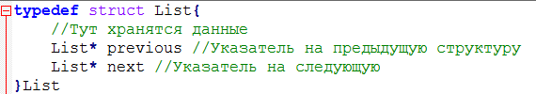

Для доступа к следующим элементам структуры необходимо совершить ряд присваивания, вида head = head->next, где head – голова списка.

1. **Создание ветки**

Открыт репозиторий github.com/moevm/pr1-2016-2304. На нём с помощью поля “Find or create branch” создана ветка Alexey_Zapevalov_kurswork





# **методы работы**

* 1. **Объявление структуры**

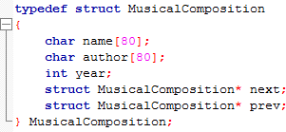

* 1. **Создание списка**

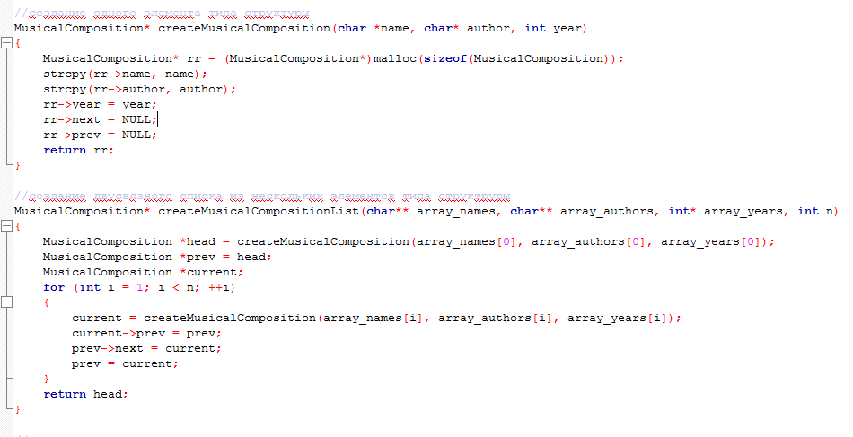

Функция createMusicalCompositionList получает на вход массивы, которые записывает в структуры. Сначала создается голова списка и в неё записываются первые значения массивов, а потом в head->next создается следующая структура, после чего происходит head = head->next. Так продолжается, пока не кончатся массивы.

* 1. **Добавление элемента/элементов в конец списка**

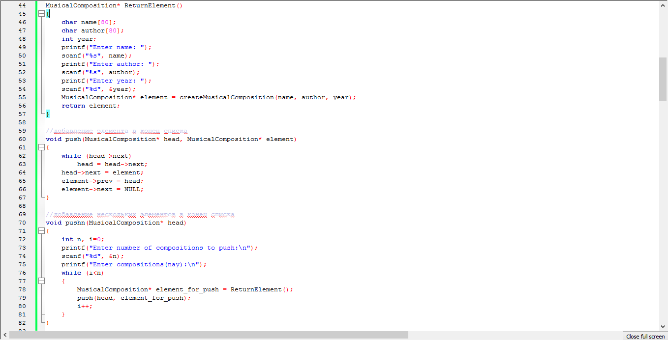

Происходит следующим образом – создается элемент типа структуры в функции ReturnElement, после чего добавляется в конец списка при помощи функции push. В случае с несколькими элементами предыдущие функции вызываются указанное в функции pushn количество раз.

* 1. **Удаление элемента**

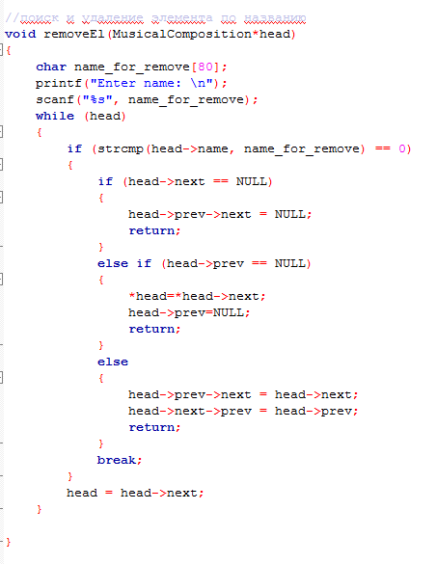

В случае, если элемент не в конце, указатели предыдущего и следующего элементов «перебрасываются» через текущий, а если элемент в конце – указателю next в предпоследнем элементе присваивается NULL. Если же элемент начале, то указатель на головной элемент смещается на следующий элемент, его указателю на предыдущий элемент присваивается NULL.

* 1. **Подсчёт элементов и вывод**

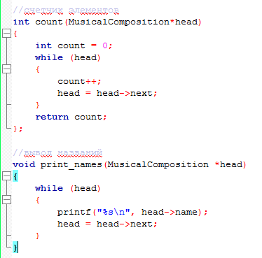

Подсчет элементов происходит прибавлением 1 к переменной и перемещением вперед по списку до достижения конца, т.е. NULL pointer. Вывод на печать названия каждого элемента происходит аналогично.

**3.6 Смена мест половин списка.**

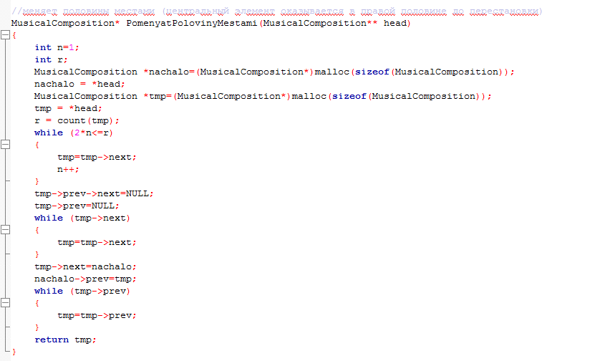

В этой функции сначала указатель tmp устанавливается на элемент, с которого начинается вторая половина. Для этого вычисляется общее количество элементов при помощи функции count. После чего половины отделяются друг от друга и соединяются концом(второй) и началом(первой). В конце указатель tmp возвращается к новому первому элементу и функция его возвращает. Теперь head из функции main соответствует tmp из PomenyatPolovinyMestami.

**3.7 Смена элементов относительно одного из них.**

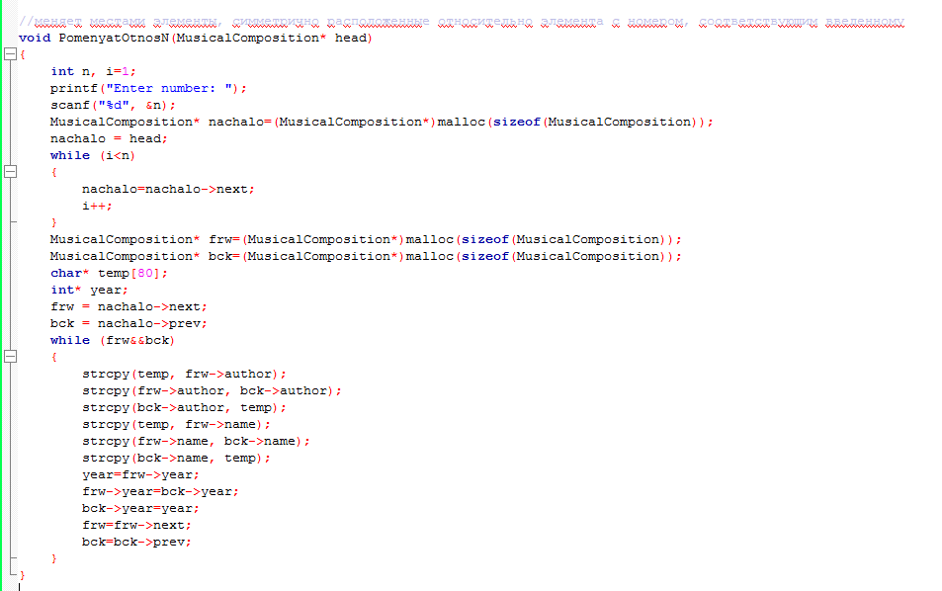

В этой функции сначала находится элемент с соответствующим номером. После чего список проходится одновременно поэлементно вперед и назад от этого элемента. В каждой итерации меняются местами значения названия, автора и года композиции.

**3.8 Код программы полностью.**

#include <stdlib.h>

#include <stdio.h>

#include <string.h>

//Описание структуры

typedef struct MusicalComposition

{

char name[80];

char author[80];

int year;

struct MusicalComposition* next;

struct MusicalComposition* prev;

} MusicalComposition;

//создание одного элемента типа структуры

MusicalComposition* createMusicalComposition(char *name, char* author, int year)

{

MusicalComposition* rr = (MusicalComposition*)malloc(sizeof(MusicalComposition));

strcpy(rr->name, name);

strcpy(rr->author, author);

rr->year = year;

rr->next = NULL;

rr->prev = NULL;

return rr;

}

//создание двусвязного списка из нескольких элементов типа структуры

MusicalComposition* createMusicalCompositionList(char** array_names, char** array_authors, int* array_years, int n)

{

MusicalComposition *head = createMusicalComposition(array_names[0], array_authors[0], array_years[0]);

MusicalComposition *prev = head;

MusicalComposition *current;

for (int i = 1; i < n; ++i)

{

current = createMusicalComposition(array_names[i], array_authors[i], array_years[i]);

current->prev = prev;

prev->next = current;

prev = current;

}

return head;

}

//ввод данных для создания нового элемента типа структуры

MusicalComposition* ReturnElement()

{

char name[80];

char author[80];

int year;

printf("Enter name: ");

scanf("%s", name);

printf("Enter author: ");

scanf("%s", author);

printf("Enter year: ");

scanf("%d", &year);

MusicalComposition* element = createMusicalComposition(name, author, year);

return element;

}

//добавление элемента в конец списка

void push(MusicalComposition* head, MusicalComposition* element)

{

while (head->next)

head = head->next;

head->next = element;

element->prev = head;

element->next = NULL;

}

//добавление нескольких элементов в конец списка

void pushn(MusicalComposition* head)

{

int n, i=0;

printf("Enter number of compositions to push:\n");

scanf("%d", &n);

printf("Enter compositions(nay):\n");

while (i<n)

{

MusicalComposition* element_for_push = ReturnElement();

push(head, element_for_push);

i++;

}

}

//поиск и удаление элемента по названию

void removeEl(MusicalComposition*head)

{

char name_for_remove[80];

printf("Enter name: \n");

scanf("%s", name_for_remove);

while (head)

{

if (strcmp(head->name, name_for_remove) == 0)

{

if (head->next == NULL)

{

head->prev->next = NULL;

return;

}

else if (head->prev == NULL)

{

*head=*head->next;

head->prev=NULL;

return;

}

else

{

head->prev->next = head->next;

head->next->prev = head->prev;

return;

}

break;

}

head = head->next;

}

}

//счетчик элементов

int count(MusicalComposition*head)

{

int count = 0;

while (head)

{

count++;

head = head->next;

}

return count;

};

//вывод названий

void print_names(MusicalComposition *head)

{

while (head)

{

printf("%s\n", head->name);

head = head->next;

}

}

//меняет половины местами (центральный элемент оказывается в правой половине до перестановки)

MusicalComposition* PomenyatPolovinyMestami(MusicalComposition** head)

{

int n=1;

int r;

MusicalComposition *nachalo=(MusicalComposition*)malloc(sizeof(MusicalComposition));

nachalo = *head;

MusicalComposition *tmp=(MusicalComposition*)malloc(sizeof(MusicalComposition));

tmp = *head;

r = count(tmp);

while (2*n<=r)

{

tmp=tmp->next;

n++;

}

tmp->prev->next=NULL;

tmp->prev=NULL;

while (tmp->next)

{

tmp=tmp->next;

}

tmp->next=nachalo;

nachalo->prev=tmp;

while (tmp->prev)

{

tmp=tmp->prev;

}

return tmp;

}

//меняет местами элементы, симметрично расположенные относительно элемента с номером, соответствующим введенному

void PomenyatOtnosN(MusicalComposition* head)

{

int n, i=1;

printf("Enter number: ");

scanf("%d", &n);

MusicalComposition* nachalo=(MusicalComposition*)malloc(sizeof(MusicalComposition));

nachalo = head;

while (i<n)

{

nachalo=nachalo->next;

i++;

}

MusicalComposition* frw=(MusicalComposition*)malloc(sizeof(MusicalComposition));

MusicalComposition* bck=(MusicalComposition*)malloc(sizeof(MusicalComposition));

char* temp[80];

int* year;

frw = nachalo->next;

bck = nachalo->prev;

while (frw&&bck)

{

strcpy(temp, frw->author);

strcpy(frw->author, bck->author);

strcpy(bck->author, temp);

strcpy(temp, frw->name);

strcpy(frw->name, bck->name);

strcpy(bck->name, temp);

year=frw->year;

frw->year=bck->year;

bck->year=year;

frw=frw->next;

bck=bck->prev;

}

}

//меню и первоначальный ввод данных

int main()

{

printf("Enter length:\n");

int length;

scanf("%d", &length);

printf("Enter compositions:\n");

char **names = (char**)malloc(sizeof(char*)*length);

char **authors = (char**)malloc(sizeof(char*)*length);

int *years = (int*)malloc(sizeof(int)*length);

int i;

for (i = 0; i < length; ++i)

{

char name[80];

char author[80];

printf("Enter name %d: ", i+1);

scanf("%s", name);

printf("Enter author %d: ", i+1);

scanf("%s", author);

printf("Enter year %d: ", i+1);

scanf("%d", &years[i]);

names[i] = (char*)malloc(sizeof(char*)*(strlen(name) + 1));

authors[i] = (char*)malloc(sizeof(char*)*(strlen(author) + 1));

strcpy(names[i], name);

strcpy(authors[i], author);

}

MusicalComposition *head = createMusicalCompositionList(names, authors, years, length);

while (1)

{

int j;

printf("Choose action:\n1.Add element\n2.Add some elements\n3.Delete element by name\n4.Swap halves\n5.Swap elements from both sides of N\n6.Print list\n");

scanf("%d", &j);

switch (j)

{

case 1:

{

MusicalComposition* elfpush = ReturnElement();

push (head, elfpush);

break;

}

case 2:

{

pushn(head);

break;

}

case 3:

{

removeEl(head);

break;

}

case 4:

{

head=PomenyatPolovinyMestami(&head);

break;

}

case 5:

{

PomenyatOtnosN(head);

break;

}

case 6:

{

print_names(head);

break;

}

}

getchar();

getchar();

if (system("cls"))

system("clear");

}

return 0;

}

**3.10 Примеры работы программы.**

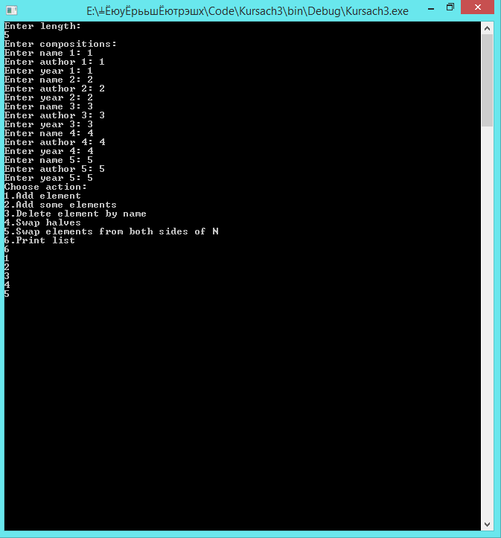

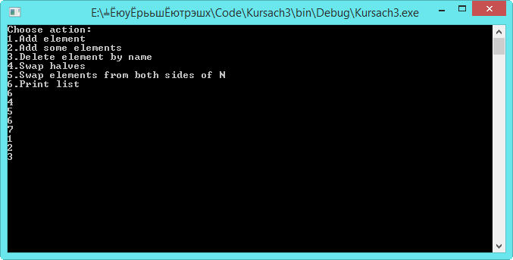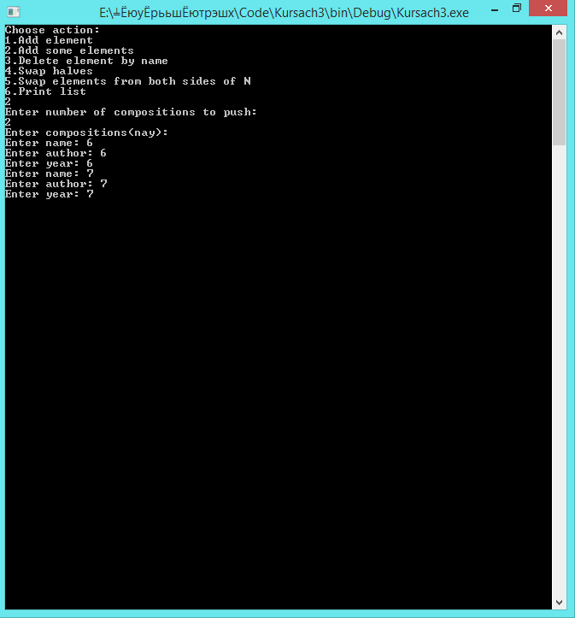

1. **MAKEFILE**

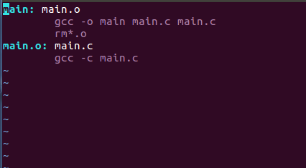

**заключение**

Цель работы достигнута – создан двунаправленный список структур, реализована возможность добавления и удаления элементов, сделан подсчёт элементов и смена их относительно друг друга.

**список использованных источников**

* Команда man в терминале Linux
* Керниган, Ритчи. Язык программирования Си.

# **приложение А. КОд программы**

Для сохранения красоты форматирования кода было решено использовать скриншоты вместо копирования текста.

1. **Файл main.c**

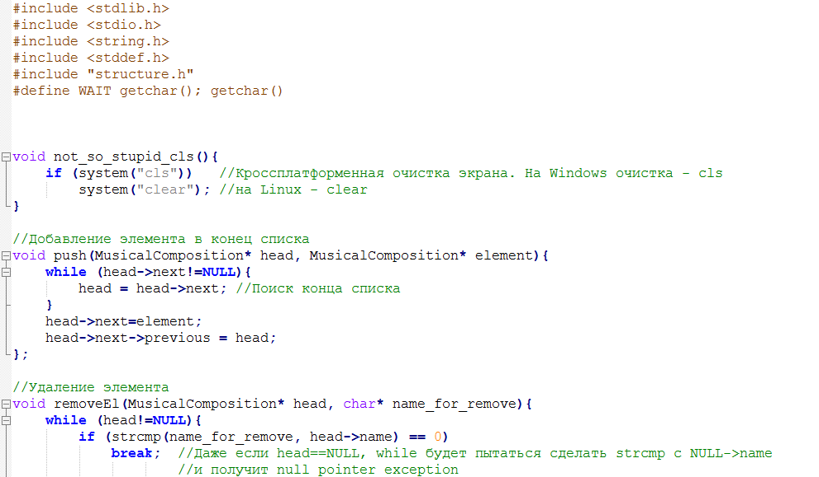

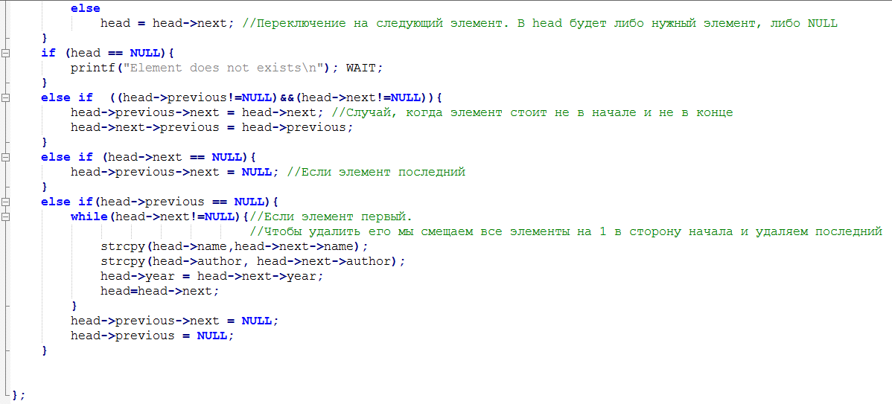

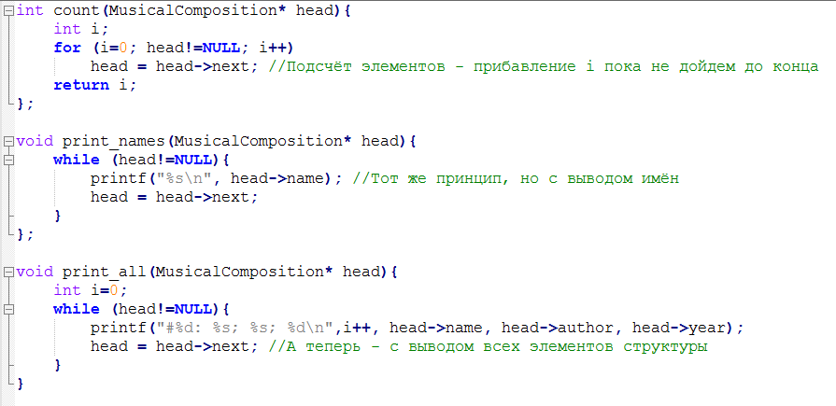

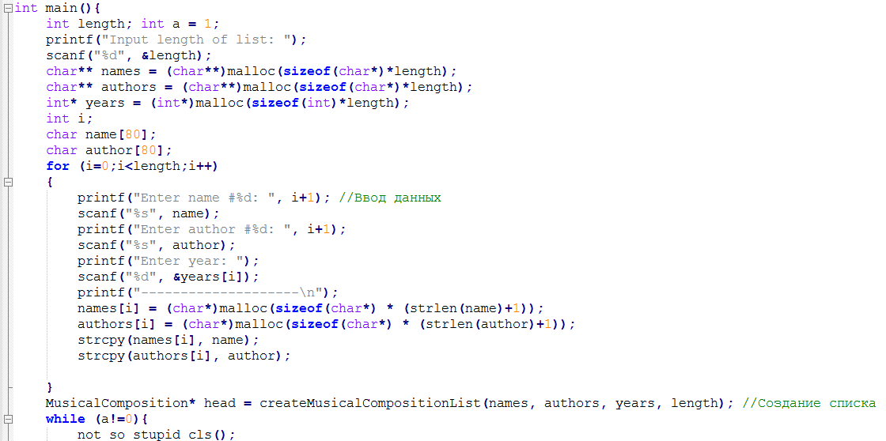

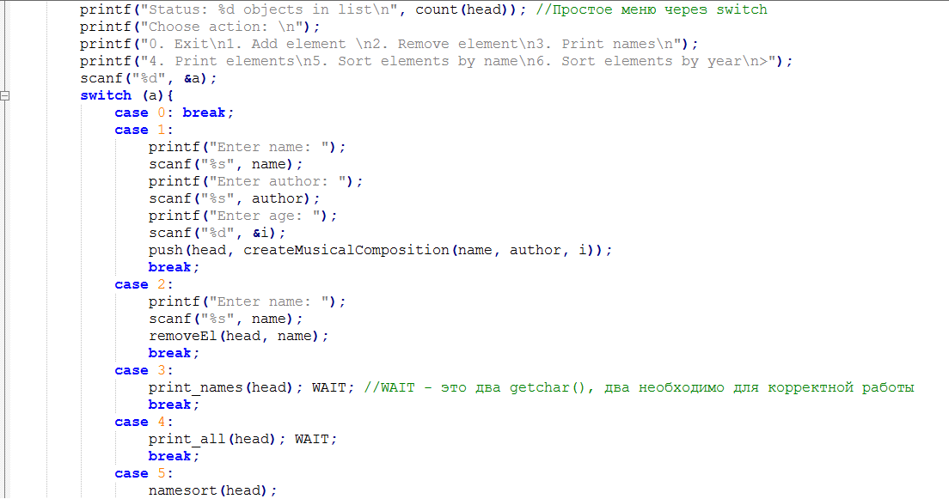

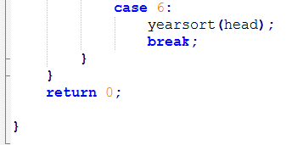

1. **Файл sort.c**

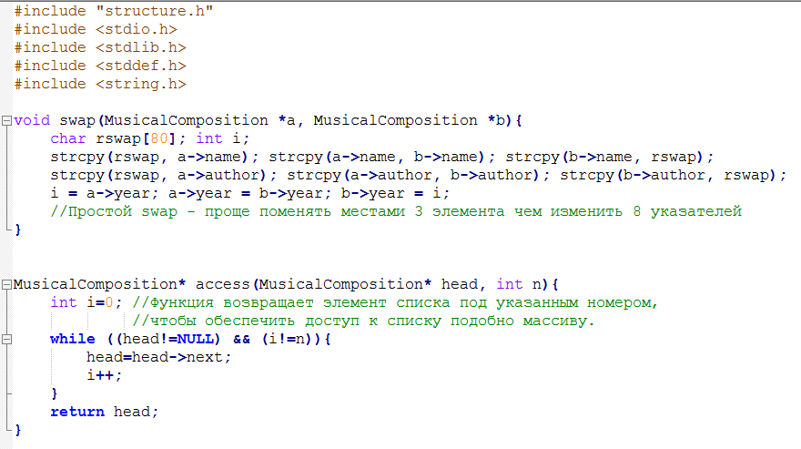

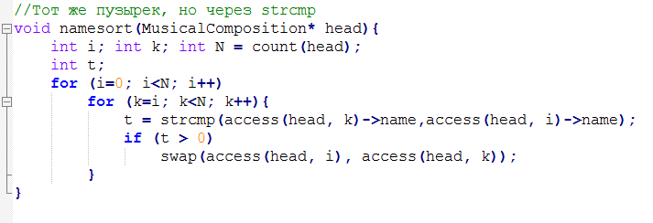

1. **Файл structure.c**

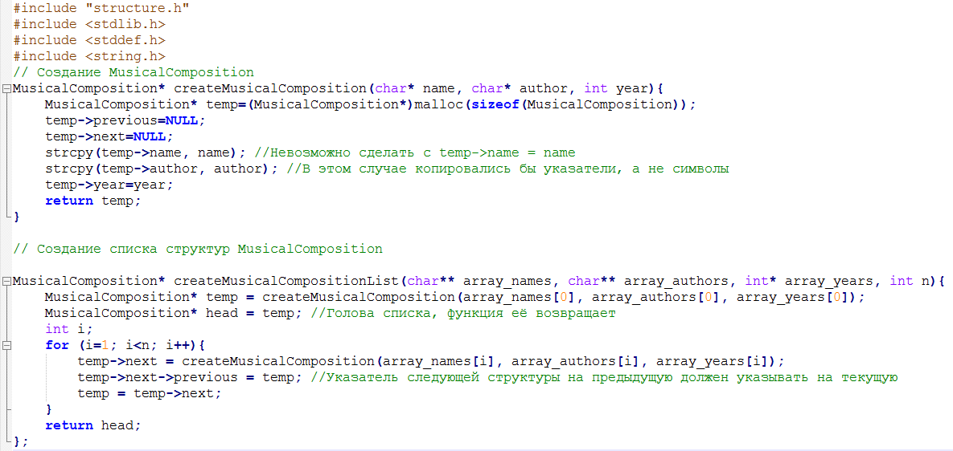

1. **Файлы прототипов – create.h, sort.h, structure.h**
   1. **structure.h**

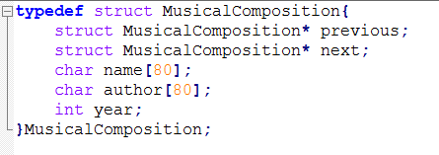

* 1. **sort.h.**

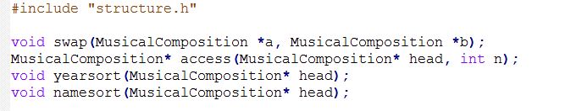

* 1. **create.h**

